Отчет по лабораторной работе №7
Операционные системы
Беспутин Глеб Антонович
Содержание

1 Цель работы
Ознакомление с файловой системой Linux, её структурой, именами и содержанием каталогов. Приобретение практических навыков по применению команд для работы с файлами и каталогами, по управлению процессами (и работами), по проверке использования диска и обслуживанию файловой системы.

2 Задание
- Выполните следующие действия, зафиксировав в отчёте по лабораторной работе используемые при этом команды и результаты их выполнения:
2.1. Скопируйте файл /usr/include/sys/io.h в домашний каталог и назовите его equipment. Если файла io.h нет, то используйте любой другой файл в каталоге /usr/include/sys/ вместо него.
2.2. В домашнем каталоге создайте директорию ~/ski.plases.
2.3. Переместите файл equipment в каталог ~/ski.plases.
2.4. Переименуйте файл ~/ski.plases/equipment в ~/ski.plases/equiplist.
2.5. Создайте в домашнем каталоге файл abc1 и скопируйте его в каталог ~/ski.plases, назовите его equiplist2.
2.6. Создайте каталог с именем equipment в каталоге ~/ski.plases.
2.7. Переместите файлы ~/ski.plases/equiplist и equiplist2 в каталог ~/ski.plases/equipment.
2.8. Создайте и переместите каталог ~/newdir в каталог ~/ski.plases и назовите его plans.
- Определите опции команды chmod, необходимые для того, чтобы присвоить перечисленным ниже файлам выделенные права доступа, считая, что в начале таких прав нет: 3.1. drwxr–r– … australia 3.2. drwx–x–x … play 3.3. -r-xr–r– … my_os 3.4. -rw-rw-r– … feathers При необходимости создайте нужные файлы.
- Проделайте приведённые ниже упражнения, записывая в отчёт по лабораторной работе используемые при этом команды:
4.1. Просмотрите содержимое файла /etc/password.
4.2. Скопируйте файл ~/feathers в файл ~/file.old.
4.3. Переместите файл ~/file.old в каталог ~/play.
4.4. Скопируйте каталог ~/play в каталог ~/fun.
4.5. Переместите каталог ~/fun в каталог ~/play и назовите его games.
4.6. Лишите владельца файла ~/feathers права на чтение.
4.7. Что произойдёт, если вы попытаетесь просмотреть файл ~/feathers командой cat?
4.8. Что произойдёт, если вы попытаетесь скопировать файл ~/feathers?
4.9. Дайте владельцу файла ~/feathers право на чтение.
4.10. Лишите владельца каталога ~/play права на выполнение.
4.11. Перейдите в каталог ~/play. Что произошло?
4.12. Дайте владельцу каталога ~/play право на выполнение.
- Прочитайте man по командам mount, fsck, mkfs, kill и кратко их охарактеризуйте, приведя примеры.

3 Теоретическое введение
Каждый файл или каталог имеет права доступа (табл. 5.1). В сведениях о файле или каталоге указываются:
– тип файла (символ (-) обозначает файл, а символ (d) — каталог);
– права для владельца файла (r — разрешено чтение, w — разрешена запись, x — разрешено выполнение, - — право доступа отсутствует);
– права для членов группы (r — разрешено чтение, w — разрешена запись, x — разрешено выполнение, - — право доступа отсутствует);
– права для всех остальных (r — разрешено чтение, w — разрешена запись, x — разрешено выполнение, - — право доступа отсутствует).

4 Выполнение лабораторной работы
Скопируйте файл /usr/include/sys/io.h в домашний каталог и назовите его equipment. Если файла io.h нет, то используйте любой другой файл в каталоге /usr/include/sys/ вместо него(рис. [1]).
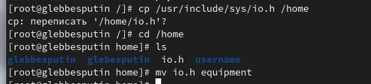
Figure 1:
В домашнем каталоге создайте директорию ~/ski.plases(рис. [2]).
Figure 2:
Переместите файл equipment в каталог ~/ski.plases(рис. [3]).
Figure 3:
Переименуйте файл ~/ski.plases/equipment в ~/ski.plases/equiplist(рис. [4]).
Figure 4:
Создайте в домашнем каталоге файл abc1 и скопируйте его в каталог ~/ski.plases, назовите его equiplist2(рис. [5]).
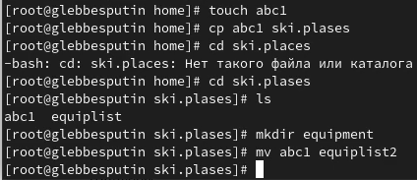
Figure 5:
Создайте каталог с именем equipment в каталоге ~/ski.plases(рис. [6]).
Figure 6:
Переместите файлы ~/ski.plases/equiplist и equiplist2 в каталог ~/ski.plases/equipment(рис. [7]).
Figure 7:
Создайте и переместите каталог ~/newdir в каталог ~/ski.plases и назовите его plans.(рис. [8])
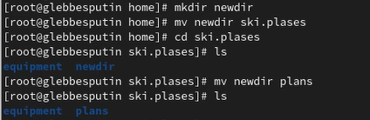
Figure 8:
Определите опции команды chmod, необходимые для того, чтобы присвоить перечисленным ниже файлам выделенные права доступа, считая, что в начале таких прав нет: 3.1. drwxr–r– … australia 3.2. drwx–x–x … play 3.3. -r-xr–r– … my_os 3.4. -rw-rw-r– … feathers (рис. [9]).
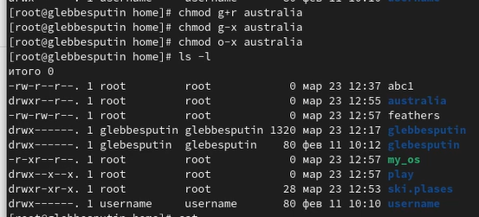
Figure 9:
Просмотрите содержимое файла /etc/password(рис. [10]).
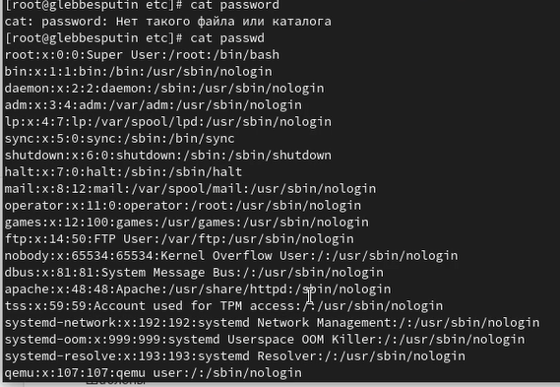
Figure 10:
Скопируйте файл ~/feathers в файл ~/file.old(рис. [11]).
Figure 11:
Переместите файл ~/file.old в каталог ~/play(рис. [12]).
Figure 12:
Скопируйте каталог ~/play в каталог ~/fun(рис. [13]).
Figure 13:
Переместите каталог ~/fun в каталог ~/play и назовите его games(рис. [14]).
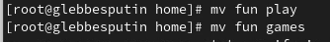
Figure 14:
Лишите владельца файла ~/feathers права на чтение(рис. [15]).
Figure 15:
Что произойдёт, если вы попытаетесь просмотреть файл ~/feathers командой cat? Не получится.
Что произойдёт, если вы попытаетесь скопировать файл ~/feathers? Не получится
Дайте владельцу файла ~/feathers право на чтение(рис. [16]).
Figure 16:
Лишите владельца каталога ~/play права на выполнение(рис. [17]).
Figure 17:
Перейдите в каталог ~/play. Что произошло? Не получилось.
Дайте владельцу каталога ~/play право на выполнение(рис. [18]).
Figure 18:
Прочитайте man по командам mount, fsck, mkfs, kill и кратко их охарактеризуйте, приведя примеры(рис. [19]).
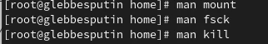
Figure 19:

5 Выводы
Я ознакомился с файловой системой Linux, её структурой, именами и содержанием каталогов. Приобрел практические навыки по применению команд для работы с файлами и каталогами, по управлению процессами (и работами), по проверке использования диска и обслуживанию файловой системы.

Список литературы

